Plankenkoorts  met  Kapla en Papla | 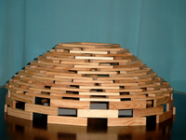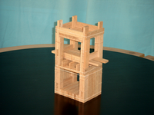  Een stadion van kapla Een toren van papla en elastiek
Materiaal | Kapla (kabouterplankje) Papla (parketplankje)  Kapla is gemaakt van massief grenenhout en bijna 12 cm lang. Het materiaal is glad.  Papla is afkomstig van mozaïekparket. Dat parket is opgebouwd uit tegels van 5 of meer plankjes. De afmetingen van het plankje van de 5-variant komen nagenoeg overeen met die van kapla. Het materiaal is minder glad dan kapla.  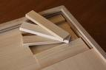  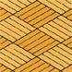  Maatvoering:  Bij kapla en de 5-variant van papla verhouden lengte en breedte zich als 5 : 1. Bij kapla verhouden breedte en dikte zich als 3 : 1. Bij de 5-variant van papla is dat ongeveer 3 : 1.  Kapla is in speelgoedzaken te koop en via internet.  Papla is gratis of voor een prikje op de kop te tikken bij parketzaken. Daar hebben ze soms restpartijen mozaïekparket.
Opdrachten | Kapla:  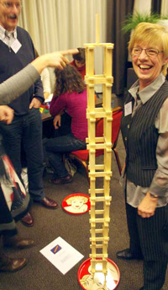  - Bouw met 99 plankjes een toren die net zo groot is als jij of je bouwmaat. Bepaal de hoogte, uitgedrukt in kap. (lengte van een plankje).  - Bouw een wenteltrap en bepaal de wentelhoek (draaihoek per trede).  - De kapladirectie wil een model van een strakke kantoortoren die gelijkvormig is met een kaplaplank. Ontwerp en bouw een model dat stevig genoeg is om lichte aardbevingen te doorstaan. Gebruik zo weinig mogelijk plankjes.  - Ontwerp en bouw een meubel van kapla waarin minstens drie wiskundige vormen verwerkt zijn.  - Ontwerp en bouw een (bijna) overdekt baseballstadion met maximaal 200 plankjes kapla. De hoogte moet minstens 2 kap zijn en het speelveld minstens 6 kap².  Papla:  - De Vikingen komen!  Bouw een stevige verdedigingstoren van papla. Gebruik daarbij elastiekjes.  - Ontwerp en bouw van papla en elastiek een dinosaurus met een lange nek.  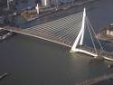  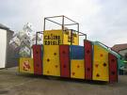  - Bouw van papla en elastiek een brug. Laat je daarbij inspireren door de Erasmusbrug in Rotterdam.  - Ontwerp en bouw van papla, elastiek, vier wielen, twee satéprikkers en attributen een Prinsenwagen voor de grote carnavalsoptocht van 2011.
Groepsindicatie | Alle leeftijden.
Kennis en vaardigheden | - Probleemoplossen.  - Meetkunde: vorm en structuur  - Meten en verhoudingen: kapla en papla inzetten als meetinstrument.  - Getalbegrip/tellen: tellen aan de hand van structuur, breuken bij meetactiviteiten.  - Technische ontwerpvaardigheden.
Spelkwaliteit | - De constructeur krijgt voortdurend ‘commentaar’ van de constructie die hij of zij onder handen heeft. Dat stimuleert het uithoudingsvermogen en het planmatig werken.  - Kapla blijkt voor jong en oud uitdagend te zijn, ondanks of misschien wel dankzij de beperkingen van één bouwelement en los bouwen. Het materiaal daagt uit en geeft het gevoel dat technische en creatieve hoogstandjes binnen bereik zijn.  - Papla wordt door het succes van kapla meegesleurd en voegt er het technisch constructie-element aan toe door gebruik van elastiek. Kapla en papla vormen daarmee een krachtige bouwcombinatie.  - Het materiaal leent zich bijzonder voor spelen en experimenteren met vorm en structuur.
Onderzoekend leren | - Mogelijkheden voor onderzoekend en ontwerpend leren in samenhang.  - Er is sprake van experimenteerdrang.  - Probleemgerichte constructieopdrachten stimuleren gericht experimenteren.  - Ruime en interessante mogelijkheden voor onderzoek van vorm en structuur.
Raakvlakken met natuur-techniek en beeldende vorming | - De constructieactiviteiten horen in eerste instantie thuis bij natuur-techniek en beeldende vorming. Bij het technisch proces en bij het beeldende vormgevingsproces is onderzoeken een belangrijke component. Vooral bij ontwerpen en onderzoeken rond vorm en structuur komt rekenen-wiskunde in het spel. Daarnaast is het meetaspect een raakvlak tussen de exacte vakgebieden.  - Wat structuur betreft bieden kapla en papla een bijzondere toepassing. Het gaat dan om constructies waarbij één of meer complexe basiselementen meerdere keren voorkomen. Dat leidt meestal tot patronen en vormen die ook voor rekenen-wiskunde interessant zijn.
Uitbreiding | - Gebruik van andere formaten parketplankjes. Op parketgebied zijn bijvoorbeeld ‘plaquettes’ van 25 x 5 x 1 cm te verkrijgen.  - Gebruik van plankmateriaal waarbij wrijving een grotere rol speelt. Een voorbeeld daarvan is het plankmateriaal Fricto (www.fricto.de )  - Activiteiten in het platte vlak, bijv. de opdracht ‘Lastig parket’ (NRD, 2006). www.fi.uu.nl/toepassingen/03268/documents/03268werkblad.doc
Verwijzingen | - Prinsen, Leo (2003). Kapla en Papla. Bouwen met plankjes: kunst en kunde. Willem Bartjens: 23(2), 28-29.  - www.kapla.com .  - Graft, Marja & Pierre Kemmers (2007). Onderzoekend en Ontwerpend Leren bij Natuur en Techniek. SLO: Enschede. Te  downloaden via www.slo.nl (PO – leergebieden – Oriëntatie op jezelf en de wereld – Natuur en techniek – Verbreding Techniek Basisonderwijs – LOOL basisdocument)
Werkbladen | -

